PROFISSIONAL | DEMANDA QUE ATENDE | ENDEREÇO E CONTATO
Bianca Amorim (particular) | Atendimento psicoterápico adolescente e adulto.  Terapias Cognitivas e Comportamentais. | Rua Placídio Risério, 28 - Centro - Brumado/BA  (71) 99914 3457 apenas WhatsApp para agendar consultas.  Atendimento Online e Presencial.
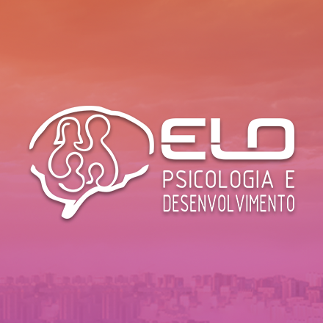
LISTA DE PROFISSIONAIS COM/EM FORMAÇÃO PELA ELO

